滑 县 实 验 学 校 第 十 二 月 考 试 题
高 一政 治 试 卷
本试卷分第Ⅰ卷与第Ⅱ卷两部分。总分100分，考试时间90分钟。
第Ⅰ卷 客观题（共60分）
一、单项选择题：下列各题的四个选项中，只有一项是符合题意的。请在答题卡上填涂你认为正确的选项。（本部分共30小题，每小题2分，共60分）
1. 消费者购买商品希望“物美价廉”，而企业出售商品则希望“优质优价”。他们关注的共同点表明
A.商品价格的高低受消费心理的影响 B.商品价格的高低取决于商品质量的优劣
C.商品是使用价值和价值的统一体 D.商品的“质”与“价”无法统一
2. 在2014年的高考中，家住扬州的李静考上了北京的一所名牌大学。开学报名时，出于安全考虑，她不准备随身携带太多现金，这时最适合她的信用工具是
A．现金支票 B．信用卡 C．转账支票 D．储蓄凭证
3．2014年国庆期间，张先生看中了一辆标价为15.9万元的轿车，经过讨价还价，张先生支付15.6万元买下该车。材料中，货币先后执行了________、________职能。
A．价值尺度 支付手段 B．价值尺度 流通手段
C．流通手段 支付手段 D．流通手段 价值尺度
4．2015年1月8日银行间外汇市场人民币汇率中间价为:1美元对人民币6.1302元,而前天1美元对人民币则为6.1269元。这表明
A．美元贬值 B．人民币汇率升高
C．人民币升值 D．美元汇率升高
5．随着苹果公司推出新一代手机iPhone6，iPhone5的价格也随之下降，降幅在人民币千元以上。iPhone5降价的根本原因是
A．iPhone5产品供过于求 B．生产iPhone5的社会劳动生产率提高
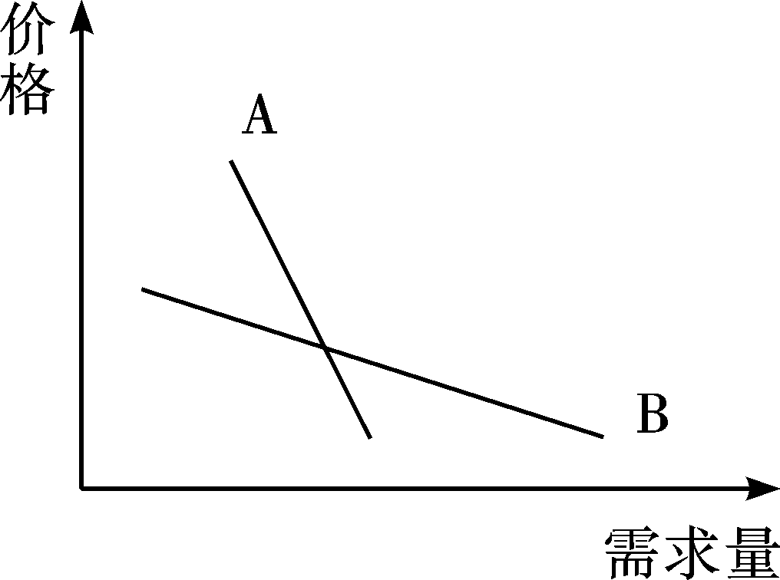
C．iPhone5的性能、外观落后 D．苹果公司通过降价获得更多的市场份额
6．价格变动通常会引起商品需求量的变化，右图反映的是价格变动对A、B两种商品需求量的影响。以下判断正确的是
A.A商品可能是生活必需品，B商品可能是高档耐用品
B.B商品价格上涨不会导致消费者对其需求量大幅下降
C.A商品需求弹性大，B商品需求弹性小
D. A商品的生产者会扩大生产，B商品生产者会减少生产
7．目前，市场上存在的“主流”网游虚拟货币有十几种，如腾讯的Q币、网易的POPO币等。据估计，国内互联网每年有几十亿元的虚拟货币规模，并以每年15%至20%的速度增长。这些虚拟货币
A．是货币，因为它们是交换来的
B．不是货币，因为它们没有充当商品交换的媒介
C．是货币，因为它们是消费者用人民币购买来的
D．不是货币，因为它们不是一般等价物
8．2014年9月20日中民慈善捐助中心发布的《2013年度中国慈善捐助报告》指出，2013年全国接受国内外社会各界的捐款捐赠总额约989.42亿元，其中民企外企是捐助主力。这些企业的捐助行为告诉我们
A.货币是财富的象征 B.财富的多少是衡量人生意义的标尺
C.对于金钱要用之有益 D.财富的使用比创造更有意义
9．小王在2014年“十一”举办婚礼。他在“五一”期间贷款买了一套90平方米的住房，后花了3万多元购置了家用电器，举办婚礼时为妻子租了一套婚纱。小王的这些消费方式分别属于
A．贷款消费、租赁消费、钱货两清的消费
B．贷款消费、钱货两清的消费、租赁消费
C．钱货两清的消费、租赁消费、贷款消费
D．租赁消费、钱货两清的消费、租赁消费
10. “面子”一词，有着浓厚的东方文化色彩。在消费领域，面子的影响也随处可见。这种“面子”型消费，归根结底是虚荣心在作祟。“面子”型消费主要属于
A．从众心理引发的消费 B．求异心理引发的消费
C．攀比心理引发的消费 D．求实心理引发的消费
11. 低碳经济对于打造理性消费的意义主要在于倡导以 为主旨的绿色消费观念。
A．可持续性消费 B．保护消费者健康、节约资源和保护环境
C．低碳生活 D．科学发展
12．“天宫一号”的发射体现了我国航天技术的巨大发展，也显示了我国国有经济的巨大实力。我国的国有经济（ ）
①是我国国民经济的支柱 ②是社会主义经济制度的基础
③在国民经济中起主导作用 ④在国民经济中居于主体地位
A.①② B.①③ C.③④ D.②④
13．下列选项中，属于我国商业银行的主体业务，也是商业银行利润主要来源的是
A．贷款业务 B．存款业务 C．结算业务 D．外汇
14．王先生与另外两人分别以资金（60万元）、土地（50万元）、设备（30万元）共同成立了一家服装公司。下列说法符合这一公司的是
A．资本必须划分为等额的股份
B．股东以其认缴的出资额为限对公司承担责任
C．股东转让股份一般不需其他股东同意
D．必须向社会公开公司的财务信息
15．在全国培训就业系统工作会议上，有关负责人指出，劳动和社会保障部门将重点解决好下岗职工、大学生和新生代农民工就业问题。要顺利实现就业，下岗职工、大学生和新生代农民工需要
①提高劳动生产率，转变经济增长方式 ②加强技能训练，提高职业技能
③发展具有比较优势的劳动密集型产业 ④更新就业观念，主动适应劳动力市场需求
A．①③ B．①④ C．②③ D．②④
16．2014年7月23日，最高人民法院公布了袁巧娥拒不支付劳动报酬案等8起典型案例。这是最高法首次公布恶意欠薪案例，最高法表示，会通过刑法的强力介入，打击恶意欠薪，震慑无良雇主。最高法院的上述做法
①实现和维护了劳动者的合法权益
②反映了司法手段是劳动者维权的最佳途径
③有利于调动消费者的积极性
④是社会主义制度的本质要求
A．①② B．①③ C．②④ D．①④
17. 俗话说：“你不理财，财不理你。”投资和理财已经成为现代人经济生活的重要内容。下列理财观念中错误的有
①购买国债成为国家股东，支援国家建设又有利息收入
②买股票会从股票的涨跌差价中获得收益，但风险太大
③储蓄是一种既安全又方便，还可以取得利息的理财方式
④保险是一种既可规避风险，又能到期还本付息的方式
A. ①② B. ②③ C. ③④ D. ①④
18．“理财＝50%稳守＋25%稳攻＋25%强攻。”这是某人的理财公式，其合理之处在于
A．兼顾了投资的风险和收益 B．投资方式多元化，规避了投资风险
C．投资分配的比例十分科学 D．“两攻”思想没有考虑投资的风险性
19．在社会经济活动中，许多国有企业除了给科技人员高薪外，还允许他们以科技入股，根据企业效益分红。科技人员的这些收入属于
A． 按劳分配和按生产要素分配所得 B．按个体劳动者的劳动成果分配所得
C．按生产要素分配所得 D．按劳分配所得
20．通货膨胀率一般是用居民消费价格指数（CPI）来衡量的物价涨幅，国际上通常把CPI涨幅达到3％作为警戒线。读下图，下列说明正确的是
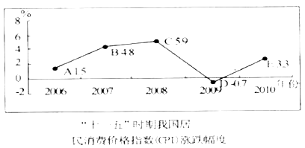
A．在A点时，适宜采取扩张性财政政策，降低利率
B．从B点到C点，适宜减少财政支出，降低货币流通速度
C．从C点到D点，适宜扩大财政盈余，降低存款准备金率
D．在E点时，适宜增发国债，增加货币供给
21、有效调节资源配置，促进经济发展，是财政的一个重要作用。下列直接表明这一作用的是
①提高城镇居民最低生活保障标准 ②加大基础设施建设的投入
③发行国债增加财政收入 ④增加对西部地区农业的投入
A．①② B．①②④ C．②③④ D．②④
22．经国务院批准，财政部、国家税务总局先后调整印花税、出口退税、增值税等税
种的税率。这表明税收具有________的特征。 
A．固定性 B．无偿性 C．法律性 D．灵活性
23．在我国，税收取之于民、用之于民。下列属于纳税人的权利的是( )
A．依法按时向税务部门缴纳营业税 B．直接参与管理国家对税收的使用
C．监督税务机关对权力的使用 D．直接参与国家对税率的制定
24．某个体工商户在申报营业税时，只报通过银行转账获得的收入，却将现金收入隐瞒。这种少报税基（征收数额）的行为属于 （ ）
A．偷税行为 B．欠税行为
C．骗税行为 D．抗税行为
25. 经济学中的蛛网模型解释了某些生产周期较长商品的产量和价格波动情况。该模型认
为，造成产量和价格波动的主要原因是：生产者总是根据上一期的价格来决定下一期的 产量，这常常会导致实际的产量过剩或不足。这反映出
A．市场调节具有滞后性 B．市场调节具有自发性
C．市场调节的资源配置效率通常不高
D．市场规律在生产周期较长的商品领域失灵
2014年12月9日召开的中央经济工作会议提出，明年要保持宏观政策连续性和稳定性，继续实施积极的财政政策和稳健的货币政策。积极的财政政策要有力度，货币政策要更加注重松紧适度。根据材料回答26-27题。
26．积极的财政政策和稳健的货币政策属于宏观调控的
A.经济手段 B.政治手段 C.行政手段 D.法律手段
27.下列举措体现积极财政政策的是
①人民币存款准备金率稳定在16.5% ②以财政补贴方式实施“惠民工程”
③扩大营业税改征增值税试点范围 ④人民币存款利率稳定在3%
A．①② B．②③ C．①③ D．③④
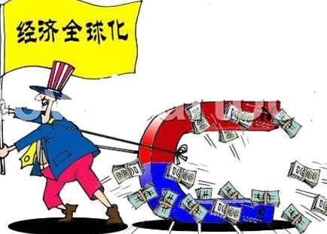
28．在国际贸易中，欧美等国家和地区多次对中国产品滥用“反倾销”措施。这违反了世界贸易组织的
A．市场准入原则 B．非歧视原则
C．自愿交易原则 D．透明度原则
29.右边的漫画《经济全球化》主要是想说明
A．美国是经济全球化的主导者
B．各国经济之间有相互依赖的趋势
C．经济全球化加剧了世界经济波动
D．跨国公司成为经济全球化的载体
30．某市在引进外资问题上，过去是“来者不拒”，如今却要“挑肥拣瘦”、“择优录取”。这主要体现该市
A．对外开放领域的拓展 B．主导全球化能力的增强
C．利用外资水平的提高 D．参与全球化进程的加快

第Ⅱ卷 主观题（共40分）
二．简答题：（请紧扣题意，结合所学相关知识，简要回答，把题目作答在答题纸上，每题10分，共40分）
31.材料一： 2015年前三季度我国城乡居民收入情况
 | 人均可支  配收入（元） | 比上年实际  增长速度（%） | 高收入组人均可支配收入（元） | 中收入组人均可支配收入（元） | 低收入组人均可支配收入（元）
城市居民 | 22044 | 6.9 | 61742 | 23259 | 10862
农村居民 | 8527 | 9.7 | 21473 | 8634 | 2537
注：2014年前三季度我国国内生产总值为419908亿元，比上年增长7.4%。
材料二：党的十八届三中全会审议通过了《中共中央关于全面深化改革若干重大问题的决定》。《决定》指出，紧紧围绕更好保障和改善民生、促进社会公平正义深化社会体制改革，改革收入分配制度，促进共同富裕，推进社会领域制度创新，推进基本公共服务均等化，加快形成科学有效的社会治理体制，确保社会既充满活力又和谐有序。
阅读材料，完成下题：
（1）简述材料一所反映的经济信息。（4分）

（2）结合材料，运用《经济生活》知识分析应如何改革收入分配制度，促进社会公平？（6分）

32．材料一：2014年APEC会议在北京举行，会议期间最热的词语就是APEC蓝。APEC蓝让广大北京和华北地区用户体会到了良好的空气质量。的确，近两年连续的雾霾困扰着北方多地的居民，严重危害着居民的身体健康。根据世界卫生组织和联合国环境组织发表的报告指出：“空气污染已成为全世界城市居民生活中一个无法逃避的显示。”
材料二：科学研究表明，雾霾天气对人的呼吸系统有较大危害，严重时会危及生命。雾霾天气外出应戴好口罩，做好必要的防护。部分口罩生产厂家趁机以次充好，大发昧心财。
（1）结合材料一，运用“加快转变经济发展方式”的有关知识，分析如何解决雾霾问题？（4分）

（2）结合材料二，假如你是口罩生产企业的负责人，面对此次灾害，应如何做好促进企业发展与承担社会责任的统一？（6分）



33．2014年天猫“双11”购物狂欢节全天交易额达350.19亿元。某校高一（3）班同学围绕网络购物热潮开展探究活动，请你一同参与。
省时便捷、价格便宜、种类丰富等成为人们选择网购的重要原因。但与此同时，网络购物中也面临着种种问题，如：虚假信息、商品质量和售后服务难以保证、交货延迟、非法购物网站设置陷阱等。因此，规范网购市场秩序迫在眉睫。
针对2013年“双11”快递爆仓、支付不畅等现状，2014年服务于“双11”的物流业、支付业等相关从业人员达百万之多；为迎接2014年“双11”挑战，国内主要快递业进一步提升管理、服务和装备水平，在加人、加车、增加场地的同时，“全程协作”、“实时查询快件动态”等已成为现实。

请根据上面的讨论，探究下列三个问题：
（1）针对同学乙的观点，有人认为“只要建立社会信用制度，网购‘乱象’就能根本解决”。请运用有关知识对其进行评析。（6分）

- 结合同学丙的观点，说明我们应怎样做一个理性的消费者。（4分）

34．材料一：目前，我国总体上已进入以工促农、以城带乡的发展阶段，国家的经济实力、综合国力显著增强，可以拿出更多的财力支持农业和农村发展。各级政府切实把基础设施建设和社会事业发展的重点转向农村，国家财政新增教育、卫生、文化等事业经费和固定资产投资增量主要用于农村，逐步加大政府土地出让收入用于农村的比重。通过强化各项支农惠农财税政策，包括严格执行增加投入政策、加大支农补贴力度、支持在全国范围建立农村最低生活保障制度、促进现当代农业建设等，加快社会主义新农村建设。
材料二：研究表明，城镇化率每提高1个百分点，城镇居民人均年消费支出将增加2 %。随着越来越多的农村人口、信息、资金、技术等生产要素汇聚城市，将会在城市产生巨大的聚集效益和规模效益，使生产要素市场尤其是劳动力市场能够更好地发育，并促进城镇服务业的蓬勃发展，对于农民来说，随着大量剩余农村劳动力向城镇的转移，将会为农产品提供更大的消费市场。城镇化还会促进消费结构升级，进而促进经济结构升级，推动现代化进程。
联系材料，结合所学《经济生活》知识，回答下列问题：
（1）请简要分析说明财政的作用在材料一中是如何体现的？（6分）

（2）根据材料二，分析如何推动城乡一体化？（4分）

高一政治12月试卷参考答案
一、单项选择题：下列各题的四个选项中，只有一项是符合题意的。请在答题卡上填涂你认为正确的选项。（本部分共30小题，每小题2分，共60分）
1--5 CBBDB 6--10 ADCBC 11--15 BBABD 16--20 DDAAB
21-25 DACAA 26--30 ABBCC
二．简答题：请紧扣题意，结合所学相关知识，简要回答。
31、（1）材料一表明2015年前三季度我国国民经济和城乡居民人均收入都持续增长。农村居民的收入增长速度超过了国内生产总值的增长速度，城镇居民的收入增长速度低于国内生产总值的增长速度，农村居民收入的增长速度已超过城市居民收入的增长速度。但城乡居民在人均收入上仍有较大差距，城乡居民不同收入群体之间的差距也比较大。（4分）
（2）①坚持和完善按劳分配为主体、多种分配方式并存的分配制度。（1分）
②增加居民收入，着重保护劳动所得，提高居民收入在国民收入分配中的比重、劳动报酬在初次分配中的比重，努力实现居民收入增长和经济发展同步、劳动报酬增长和劳动生产率提高同步。（2分）
③再分配更加注重公平，健全再分配调节机制，规范收入分配秩序，增加低收入者收入，扩大中等收入者比重，调节过高收入，努力缩小城乡、行业收入差距。（2分）
④发展经济，促进就业，增加居民收入。(1分)
32．（1）①贯彻落实科学发展观；②实施创新驱动发展战略；③推进经济结构战略性调整；④全面促进资源节约和环境保护，增强可持续发展能力。(满分4分，不结合材料可酌情扣分）
（2）①企业要制定正确的经营战略。
②企业要提高自主创新能力，依靠技术进步，科学管理等手段，形成自己的竞争优势。③企业要诚信经营，树立良好的信誉和企业形象。
④企业必须守法经营、公平竞争，主动承担社会责任，讲究社会效益。
（每点2分，回答3点得6分，不结合材料可酌情扣分）
33.
（1）①形成以道德为支撑、法律为保障的社会信用制度，是规范市场秩序的治本之策。（2分）
②网购市场的健康发展，还依赖市场规则的维护，需要国家的宏观调控。（2分）
③每个经济活动的参与者都必须学法、懂法、遵法、守法、用法；自觉树立诚信观念，遵守市场道德。（1分）
④企业依法诚信经营，遵守市场规则，维护市场秩序。（1分）

（2）量入为出，适度消费；避免盲从，理性消费；保护环境，绿色消费；勤俭节约，艰苦奋斗。（4分）

34.（1）财政是促进社会公平、改善人民生活的物质保障。(1分) “通过强化各项支农惠农财税政策，加快社会主义新农村建设”，体现了财政的这一作用。(1分)财政具有促进资源合理配置的作用。(1分) “国家拿出更多的财力支持农业和农村发展；国家财政固定资产投资增量主要用于农村，逐步加大政府土地出让收入用于农村的比重”，体现了财政的这一作用。(1分)国家财政具有促进国民经济平稳运行的作用。(1分) “国家拿出更多的财力支持农业和农村发展”、“固定资产投资增量主要用于农村”、“国家财政新增教育、卫生、文化等事业经费主要用于农村”，这些都有利于保持经济的平稳发展。(1分)
（2）推进城镇化，要坚持走中国特色的城镇化，农业现代化道路；要坚持工业反哺农业、城市支持农村多予少取放活方针，以城带乡、工农互惠、城乡一体的新型城乡关系。（4分）

